Муниципальное бюджетное дошкольное образовательное учреждение детский сад №18 «Солнышко»
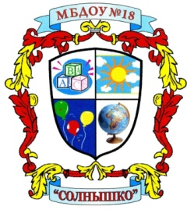

Воспитатель –
Скакун Виктория Витальевна
http://mbdou18.pr-edu.ru/lichnye-stranichki/skakun-viktoriya-vitalevna/
г.Приморско-Ахтарск
ул.Аэрофлотская, 132
т.3-07-55
http://mbdou18.pr-edu.ru

Природа подражает искусству.
Она способна продемонстрировать лишь те эффекты, которые нам уже знакомы благодаря поэзии или живописи.
Вот в чем секрет очарования природы.
К.Д.Ушинский
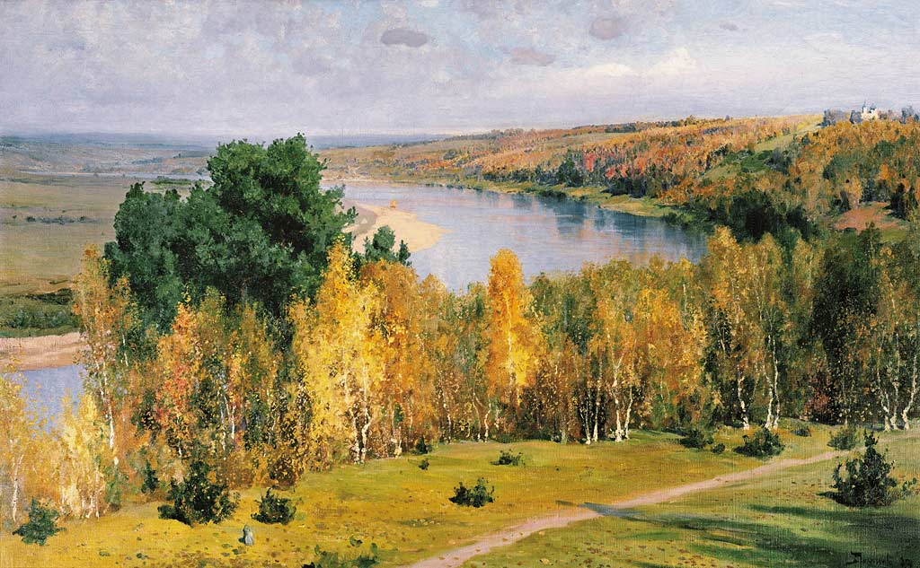
Что такое красота? В чем красота? Где ее искать и как нести детям?
Если дошкольнику дать установку нарисовать «красивое», то он обязательно будет рисовать природу, ее явления и объекты. Это говорит о том, что для ребенка природа очень важна и значима.
Для того, чтобы соединить два понятия «Красота природы» и «Изобразительное искусство» в своей педагогической практике мы используем один из видов детского творчества - «Изоэкологию».
ИЗОЭКОЛОГИЯ – вид детского творчества, в котором художественные образы создаются из природных материалов, а сюжеты в рисовании черпаются из природного окружения.
(Е.В.Сердитых)

Актуальность данного вида творчества наиболее оптимально решается через развитие умения передавать чувства и переживания не столько с помощью слова, сколько с помощью языка нетрадиционного художественного творчества.
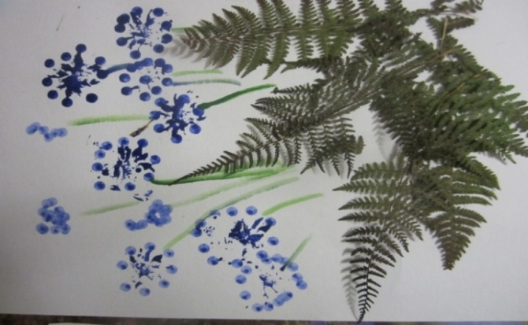
Цель: способствовать становлению более совершенного, мыслящего маленького человека в нравственном, мировоззренческом, творческом плане посредством изоэкологии.

Зачастую недостаточно привычных, традиционных способов и средств рисования, чтобы выразить красоту окружающего мира.
Нетрадиционная техника рисования наиболее эффективная передача природного мира в детских работах.
«Пальчики – палитра». Малыши учатся самовыражаться, передавать свои ощущения и впечатления от увиденного ( «Одуанчики в траве», «Ветка калины», «Дождик –кап, кап, кап», «Снегопад» и др.)
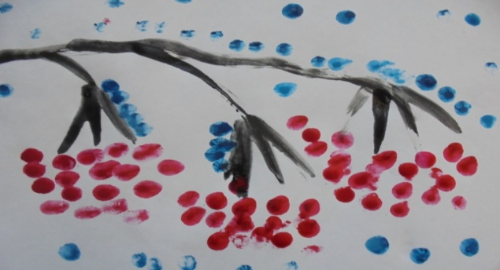
«Рисование с помощью соли». Вид творчества, основанный на способности соли впитывать в себя цветные пигменты. Краска очень интересно растекается по солевым "дорожкам".
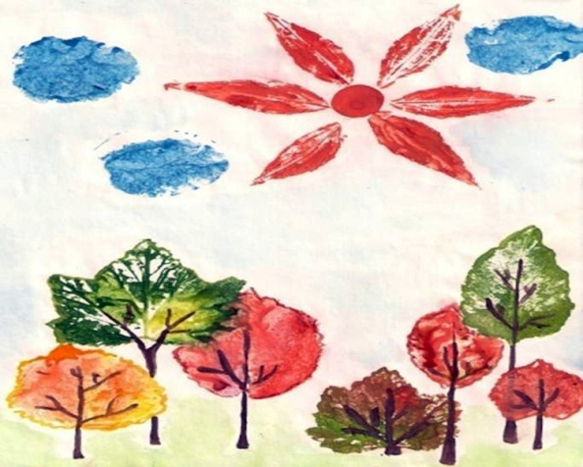
«Оттиск печатками». Самые интересные печатки – подарила нам сама природа – колоски, листья, скорлупа ореха и многое другое. Печатая, мы можем получить букет хризантем, одуванчики, ромашки в траве.

«Рисование ладошкой». Дети замечают, что контур руки, обведённый на листе бумаги, напоминает что–то знакомое. В контуре ладошки можно увидеть птицу, бабочку, рыбу или листок.
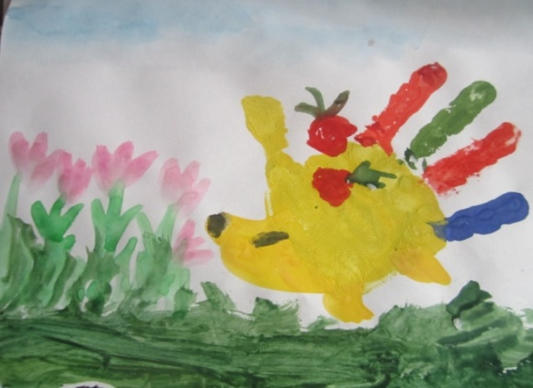
«Монотипия» Ее целью является создание симметричного рисунка, такого как гриб, насекомое (бабочка или божья коровка) для детей младшего возраста, для старшей дошкольной группы можно изобразить пейзаж, отражающийся в озере.
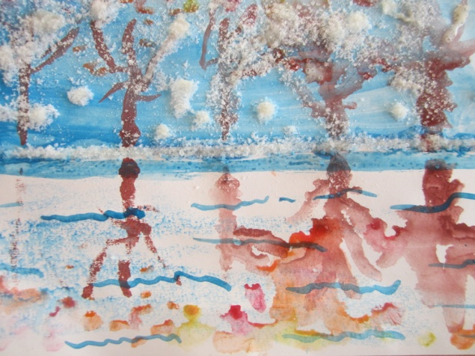
Использование нетрадиционной техники рисования формирует у детей изобразительные умения и навыки, а так же способствует формированию устойчивой мотивации и потребности дошкольников в активном познании мира природы.

«ИЗОЭКОЛОГИЯ» - это означает, что давая детям знания о природе, мы помогаем создать художественный образ в изобразительной деятельности.

